|  |  |
| --- | --- |
| sline_150-40.jpg | https://upload.wikimedia.org/wikipedia/commons/3/36/EAC-black-on-white.gif |

**Термовоздушная Паяльная Станция**

**Модель ZD-8908**

Руководство Пользователя

****

|  |
| --- |
| **ИНФОРМАЦИЯ ПО ТЕХНИКЕ БЕЗОПАСНОСТИ** |

При работе с электрооборудованием следует соблюдать основные правила техники безопасности.

* Перед подключением прибора к сети убедитесь в том, что напряжение сети соответствует указанному напряжению на паспортной табличке с техническими данными прибора.
* Данный прибор не предусмотрен для самостоятельного использования детьми; людьми с физическими, органолептическими, умственными нарушениями здоровья; а также людьми, у которых отсутствует достаточно опыта и знаний для самостоятельного использования прибора – в данном случае работа с прибором возможна только под присмотром людей, которые смогут обеспечить безопасность использования.
* Следите за тем, чтобы дети не играли с прибором. Очистка и обслуживание прибора также не допускаются лицами до 8 лет без соответствующего наблюдения.
* Не оставляйте включённый прибор без присмотра.
* Не работайте прибором во взрывоопасных средах и в непосредственной близости с горючими материалами.
* Не используйте прибор во влажных средах, не мочите его.
* Избегайте попадания на прибор или на его части воды, запрещено работать прибором мокрыми руками.
* Запрещено прикасаться к металлическим частям вблизи нагретого наконечника или направлять струю горячего воздуха на людей.
* Запрещено разбирать прибор.
* Если прибор не используется убедитесь в том, что он выключен и не подключен к сети питания.
* Не применяйте излишние усилия или приспособления типа плоскогубцев для установки наконечников. Также не стоит затягивать крепежный винт слишком сильно.
* При превышении предельно допустимой температуры нагрев прибора прекратится, произойдет его автоматическое отключение.
* При падении температуры до безопасного показателя прибор продолжит автоматический нагрев.

|  |
| --- |
| **1. ОБЩАЯ ИНФОРМАЦИЯ** |

Термовоздушная паяльная станция для SMD-компонентов.

Точность и стабильность показаний температуры.

Автоматический переход в режим ожидания, функция энергосбережения.

Быстрый нагрев.

Автоматическая система охлаждения.

Возможность подачи теплого воздуха и низкий уровень шума, издаваемого прибором в ппроцессе работы.

|  |
| --- |
| **2. ТЕХНИЧЕСКИЕ ХАРАКТЕРИСТИКИ** |

Напряжение на входе: 300Вт.

Диапазон напряжений: 110-130ВАХ 60Гц или 220-240ВАХ 50Гц.

Температура выдуваемого воздуха: 100-500℃.

Дисплей: жидкокристаллический сегментный дисплей.

|  |
| --- |
| **ИНСТРУКЦИЯ ПО ПРИМЕНЕНИЮ** |

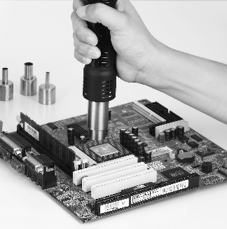1. Подключите прибор к сети питания.

2. Установите соответствующую насадку (используйте насадку максимально необходимого диаметра).

3. Включите прибор, установите необходимые показатели объема потока выдуваемого воздуха и его температуры. Установите рукоятку прибора в держатель.

4. Держите паяльник так, чтобы наконечник располагался прямо над ИС, но не касался его. Дождитесь пока поток горячего воздуха расплавит припой. После того, как припой расплавится, удалите ИС с помощью пинцета.

5. После завершения работы прибором выключите его, отключите от сети питания. Перед помещением прибора на хранение позвольте ему остыть до комнатной температуры. Храните прибор в недоступных для детей местах.

|  |
| --- |
| **ДИСПЛЕЙ И УСТАНОВКА ТЕМПЕРАТУРЫ** |

1. С помощью кнопок «+(UP)» и «-(DOWN)» установите необходимое значение температуры.

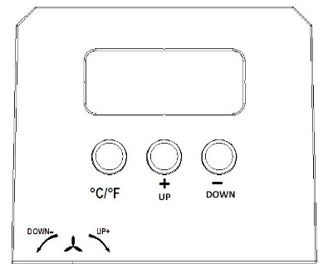При кратковременном нажатии на указанные кнопки значение будет увеличиваться/уменьшаться на 1 единицу.

При длительном нажатии – значение будет увеличиваться/уменьшаться в быстром режиме.

2. С помощью кнопки «℃/℉» установите необходимую температурную шкалу. При кратковременном нажатии данной кнопки произойдет переключение типов температурной шкалы – «℃» или «℉».

3. Объем выдуваемого воздуха устанавливается с помощью переключателя, находящегося под символом 4. При повороте переключателя в сторону «DOWN-», объем выдуваемого воздуха уменьшается. При повороте переключателя в сторону «UP+» объем выдуваемого воздуха увеличивается.

4. Функция перехода в «спящий» режим.

При помещении рукоятки прибора в держатель нагрев прибора прекратится. На дисплее прибора отобразится символ «SLP», что указывает на переход прибора в «спящий» режим. После извлечения рукоятки из держателя прибор возобновит нагрев до установленной температуры.

|  |
| --- |
| **МОНТАЖ ИС В КОРПУСАХ QFP:** |

**(Набор насадок для пайки не входит в комплект поставки, приобретается отдельно).**

**1. Нанесите паяльную пасту.**

Нанесите необходимое количество паяльной пасты и установите SMD-компонент на печатную плату.

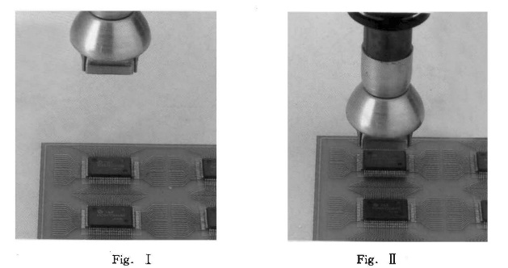**2. Подогрейте SMD-компонент.**

Произведите предварительный нагревSMD-компонента, как показано на рис. I.

**3. Пайка.**

Равномерно нагрейте выводы (рис. II).

**4. Чистка.**

По окончании пайки удалите остатки флюса с платы.

Примечание: пайка горячим воздухом имеет ряд преимуществ. Но, как и при любой технологии пайки, существует вероятность образования шариков припоя, перемычек между выводами и некачественных соединений. Следует всегда обращать внимание на предмет структурной и электрической целостности готовых паяных соединений.

|  |
| --- |
| **ВНИМАНИЕ!** |

* **Если паяльник не используется, его следует разместить в специальной подставке.**
* Данный прибор предусмотрен для самостоятельного использования лицами, достигшими 8 лет; людьми с отсутствием физических, органолептических, умственных нарушений здоровья; людьми, у которых достаточно опыта и знаний для самостоятельного использования прибора и людьми, у которых отсутствуют вышеуказанные требования, при условии, что работа прибором будет производиться только под присмотром людей, которые смогут обеспечить безопасность использования. Следите за тем, чтобы дети не играли с прибором. Очистка и обслуживание прибора несовершеннолетними допустимо только в присутствии взрослого человека, имеющего опыт работы данным прибором.
* **Установка наконечника.**

Не применяйте излишние усилия или приспособления типа плоскогубцев для установки наконечников. Также не стоит затягивать крепежный винт слишком сильно.

* **Защита от перегрева.**

Станция имеет функцию автоматического отключения, которая становится активна при достижении температуры максимально допустимого значения. Станция снова включается после достижения температурой безопасного уровня.

* **Осторожно – Работа с высокими температурами.**

Не используйте прибор рядом с легковоспламеняющимися газами, бумагой и другими горючими веществами. Температура горячего воздуха и наконечника является крайне опасной и может причинить вред здоровью. Запрещено прикасаться к металлическим частям вблизи нагретого наконечника или направлять струю горячего воздуха на людей.

* **Не разбирайте прибор.**
* **Если Вы не собираетесь эксплуатировать станцию в течение длительного периода времени, отключите ее от источника питания.**

Если шнур питания подключен к сети питания, даже в выключенном состоянии в приборе присутствует электрический ток. Поэтому, если Вы не собираетесь использовать прибор в течение долгого времени, отключите его от сети питания.

|  |
| --- |
| **ГАРАНТИЙНЫЕ ОБЯЗАТЕЛЬСТВА** |

Гарантийный срок эксплуатации – 1 год со дня продажи изделия. На изделия, у которых отсутствует дата продажи, гарантия не распространяется. Обмен неисправных изделий осуществляется через торговую сеть при предъявлении чека и гарантийного талона. Изделия с механическими повреждениями гарантии не подлежат.

|  |  |
| --- | --- |
| Дата продажи | Штамп магазина |

|  |
| --- |
| **КОМПЛЕКТ СМЕННЫХ НАКОНЕЧНИКОВ** |

Используются для моделей: ZD-912, ZD-982, ZD-939A, ZD-939L, ZD-8907, ZD-8912.

